Опросный лист на проектирование и изготовление
Комплексная насосная станция
Заказчик
Адрес/наименование объекта
Контактное лицо
Телефон / факс / e-mail

1 | Предполагаемый диаметр станции, D мм. |  | 1200, 1600, 1800, 2000, 2300, 3000
2 | Глубина корпуса КНС, L, мм.
Параметры насосного оборудования
3 | Максимальный приток сточных вод, м.куб/час.
4 | Расчетный напор на выходе из КНС, м.
5 | Количество насосов: | рабочих | резервных | Запасных на склад
5 | Количество насосов:
6 | Вид стоков: | Хоз.-быт | дождевые | производственные
7 | Взрывозащищенность насосов
Параметры подводящего трубопровода
8 | Глубина залегания подводящего трубопровода, А мм.
9 | Диметр подводящего трубопровода, Da, мм.
10 | Материал подводящего трубопровода
11 | Количество подводящих трубопроводов, шт.
12 | Направление подводящего трубопровода, часов.
13 | Предполагаемый тип соединения подводящего трубопровода с КНС (фланец, раструб и т.д.)
Параметры напорного трубопровода
14 | Глубина залегания напорного трубопровода, В, мм.
15 | Диаметр напорного трубопровода, Db, мм.
16 | Материал напорного трубопровода
17 | Количество напорных трубопроводов, шт.
18 | Направление напорного трубопровода, часов.
19 | Разность геодезических высот начала и конца напорного трубопровода, м.
20 | Длина напорного трубопровода, м.

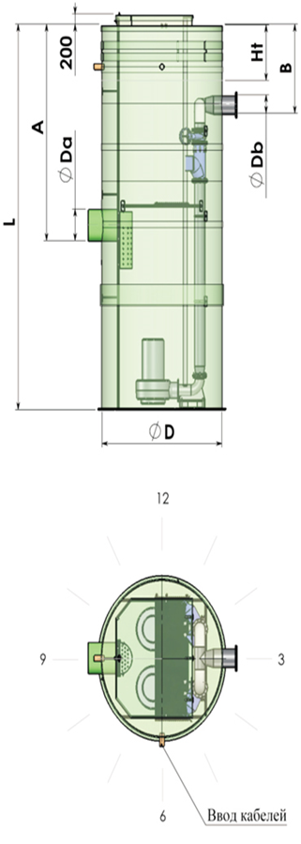
Комплектация: (поставьте галочку)
___ Газовые амортизаторы на крышке
___ Установка под проезжей частью
___ Глубина теплоизоляции мм.: 500 / 1000 / 1500
___ Корзиа для сбора мусора ____ Отбойник на входе КНС
___ Колодец с задвижкой перед насосной станцией
___ Колодец с арматурой после насосной станции
___ Сборный утепленный павильон с талью
___ Грузоподъемное устройство с ручной лебедкой
___ Расходомер внутри насосной станции
___ Датчик газоанализатора
___ Опоры под Шкаф управления
___ Гибкий металлорукав в оплетке на напорный трубопровод
___ Эластичные муфты на напольные трубопроводе
___ Компенсаторы сильфонные
___ Ремни стяжные
___ Ручка опорная
___ Ответные фланцы с крепежной группой

Система управления
___ Метод пуска насосов:
Прямой / плавный / звезда (треугольник) / частотный
___ Секция автоматического ввода резерва (АВР)
___ Исполнение щита управления: уличное / в помещении
___ Расстояние от КНС до пульта управления ____ м.
___ Направление ввода кабелей в КНС _____ часов.
___ Аварийная сигналиация (сирена/маячок)
___ Диспетчеризация

Специальные требования:
Дата ____________________________ Подпись ________________________

